Министерство образования и молодежной политики Свердловской области



ГАПОУ СО «Екатеринбургский колледж транспортного строительства»

Отчёт по программе «**Практическая 10**»

Выполнил: Швец А.Е

Группа: ПР-21

Преподаватель: Мирошниченко Г.В

2023

**Задание:**

**Входные и выходные данные**

**Листинг программы (если есть)**

**Скрин-шот экранов**

**Тестовые ситуации**

**Вывод**

Задание

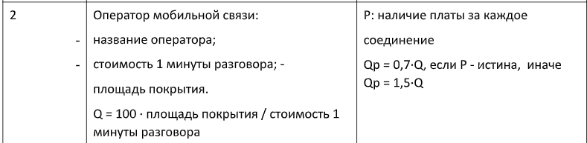

Входные и выходные данные: Название оператора:String, стоимость минуты разговора:Double,площадь покрытия:Double, наличие платы за каждое соединение:Boolean

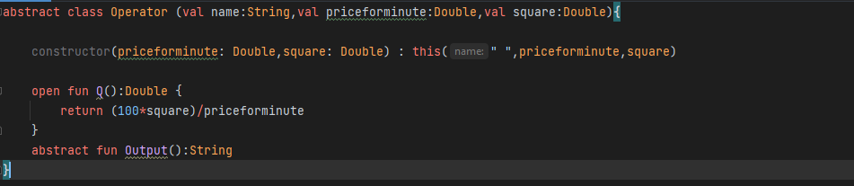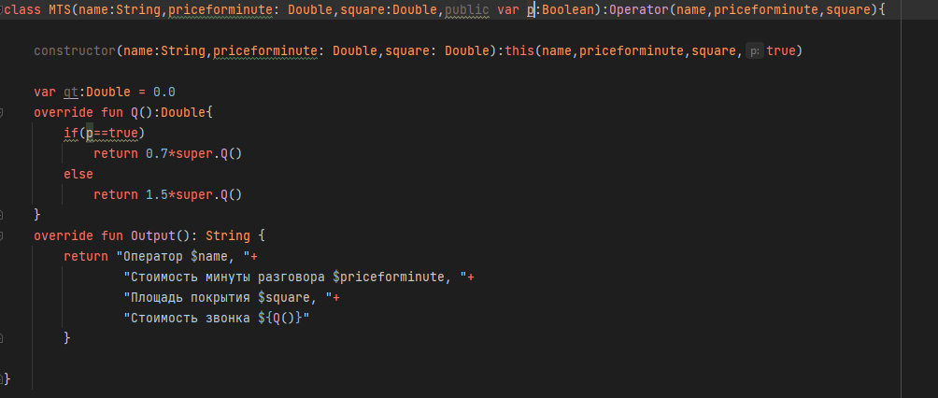

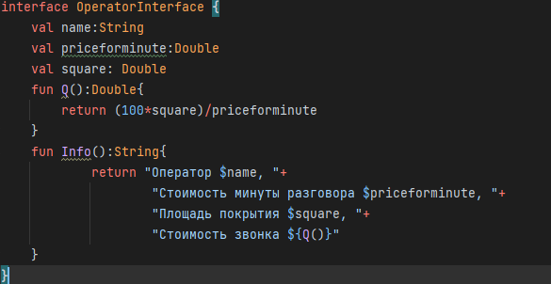

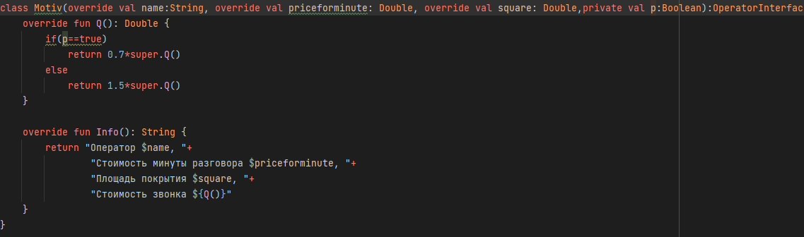

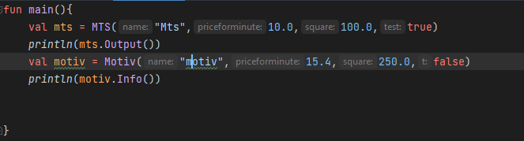

Тестовая ситуация: 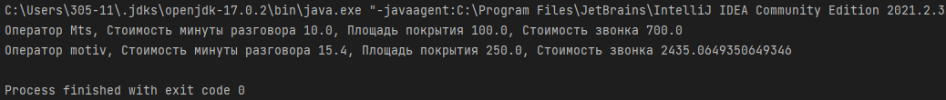

Блок схема:



Вывод: Я научился пользоваться абстрактными классами и интерфейсами.